Аннотация
на дополнительную общеобразовательную
общеразвивающую программу «Мир глазами детей»
Муниципального автономного учреждения
дополнительного образования «Детская школа искусств»
Данная программа по содержанию не дублирует программы дошкольных учреждений, по объёму, качеству содержания, прогнозируемым результатам относится к ознакомительному (стартовому) уровню. Цель (приобретение элементарных художественно-творческих навыков и адаптация к процессу обучения) и обучающие, воспитательные, развивающие задачи раскрывают художественную направленность. Содержание программы соответствуют специфике дополнительного образования, способствуют развитию творческого начала и параллельно развивают образную, вербальную и тактильную виды памяти, мелкую моторику руки, пространственную ориентацию, межполушарные связи.
Ведущая деятельность – групповые занятия, форма объединения – учебная группа. Программа ориентирована на дошкольников и младших школьников 5-8 лет.
Анализ возрастных особенностей обучающихся позволяет определить допустимый объём учебной нагрузки, использовать методы и приёмы для восстановления психофизических ресурсов на учебном занятии и способствует эффективности обучения.
Режим работы, объём учебной нагрузки, условия реализации программы не противоречат требованиям СанПиН для учреждений дополнительного образования и регулируются локальными актами МАУДО «Детская школа искусств».
Описание структуры и характеристика учебных занятий с указанием методов, приёмов и дидактического материала по каждой теме, методические рекомендации по работе с отдельными темами, перечень внеаудиторных дел в течение всего календарного года позволяют глубоко вникать в учебный процесс и адекватно оценивать результаты.

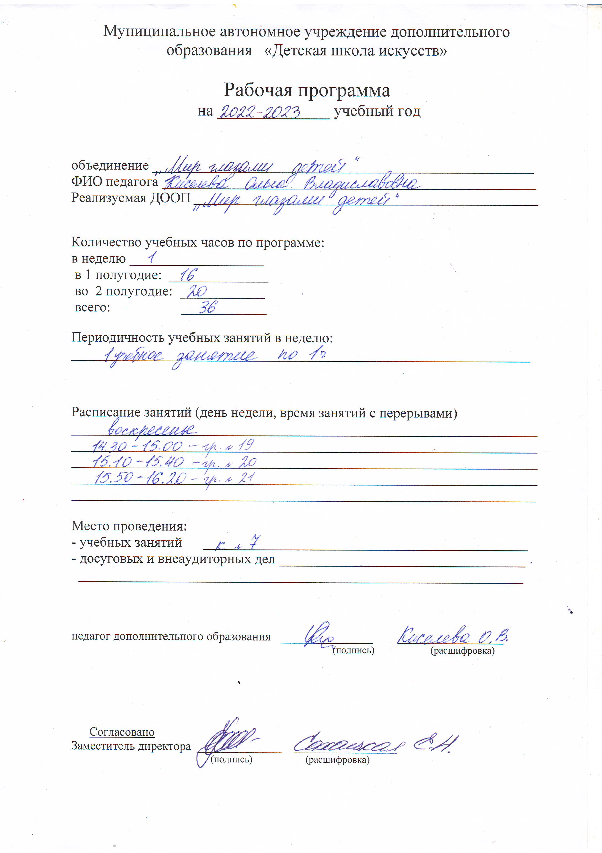

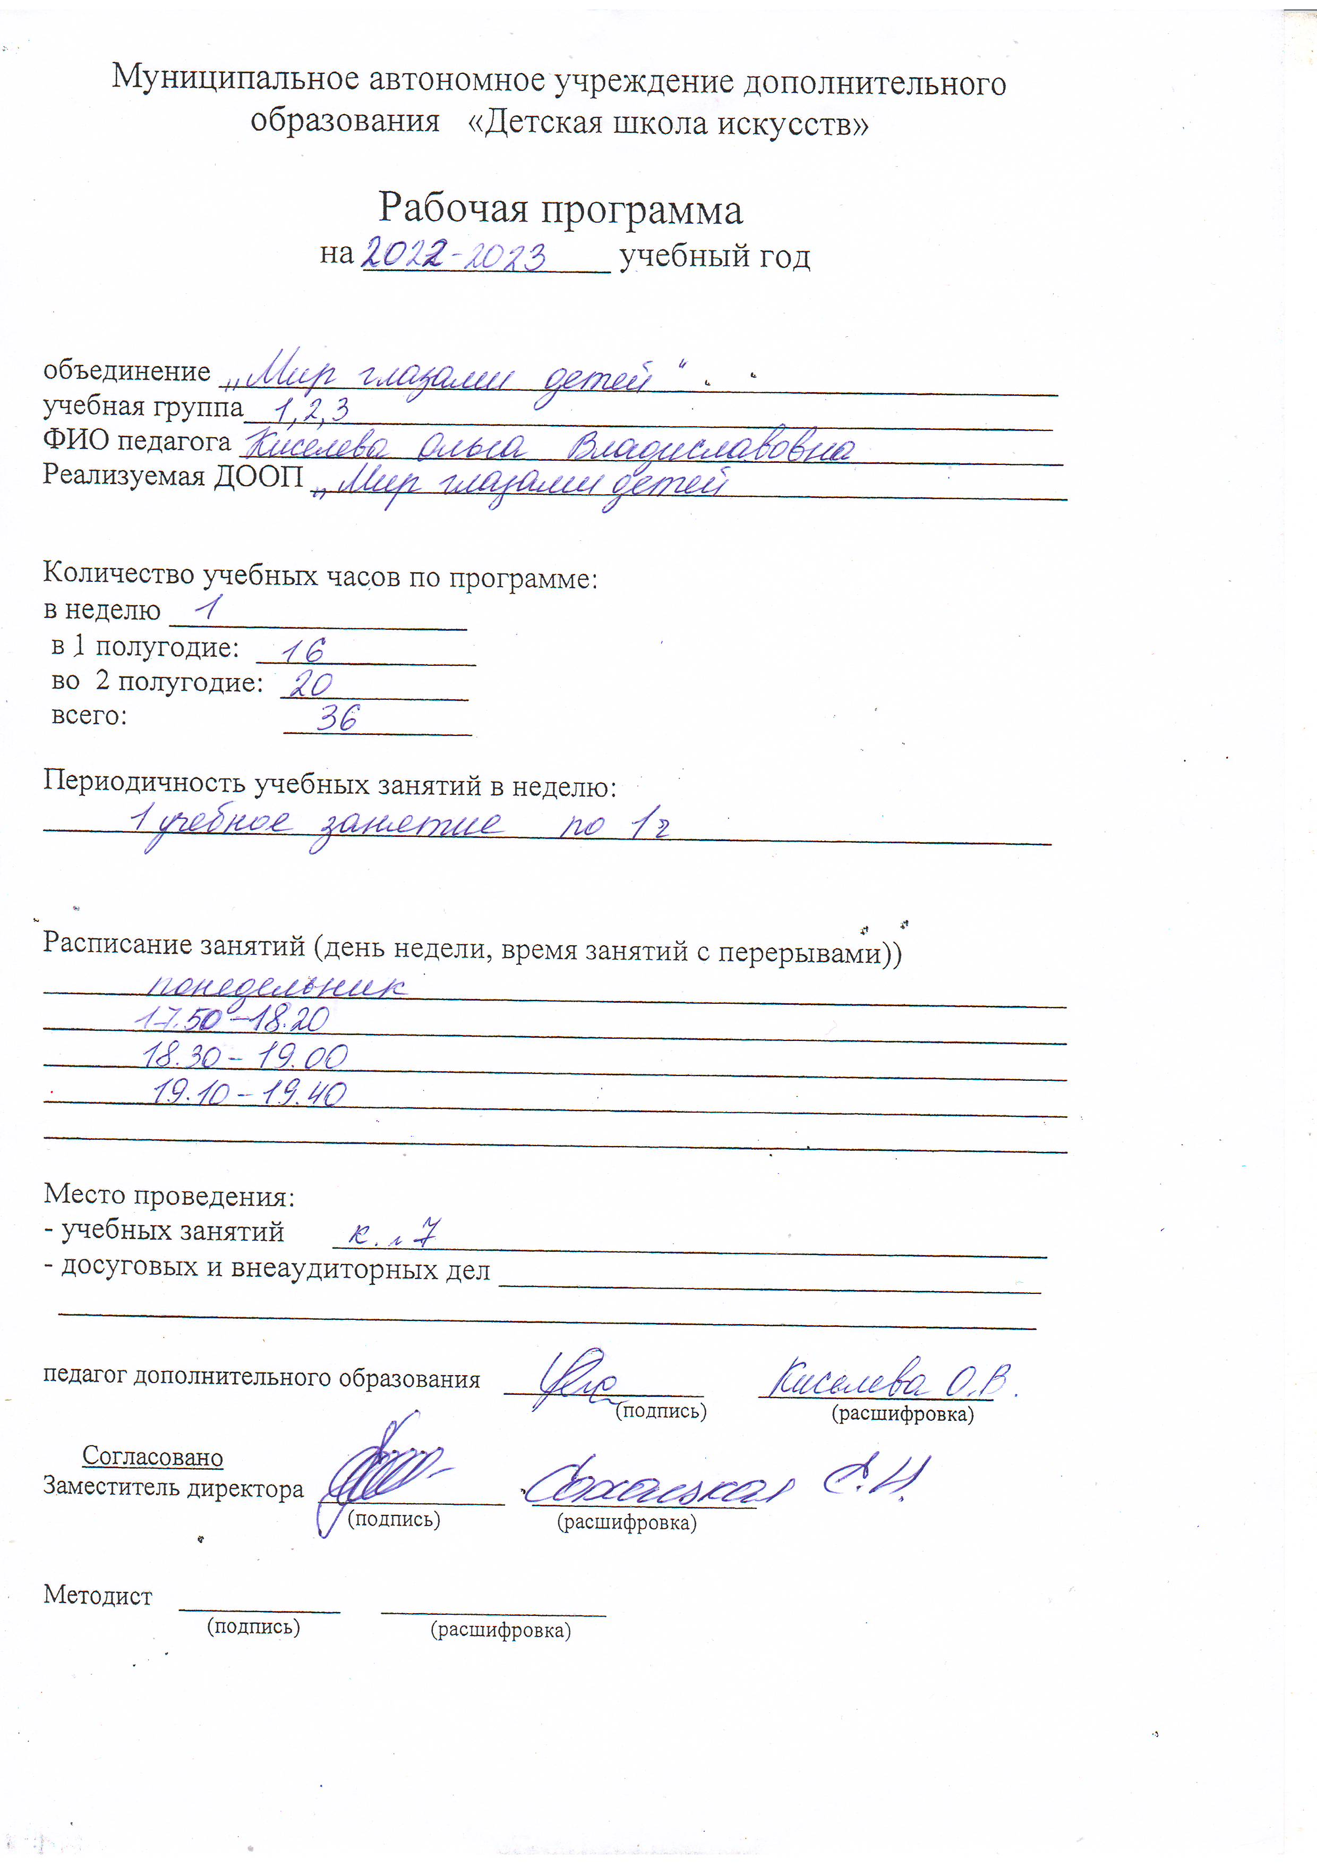

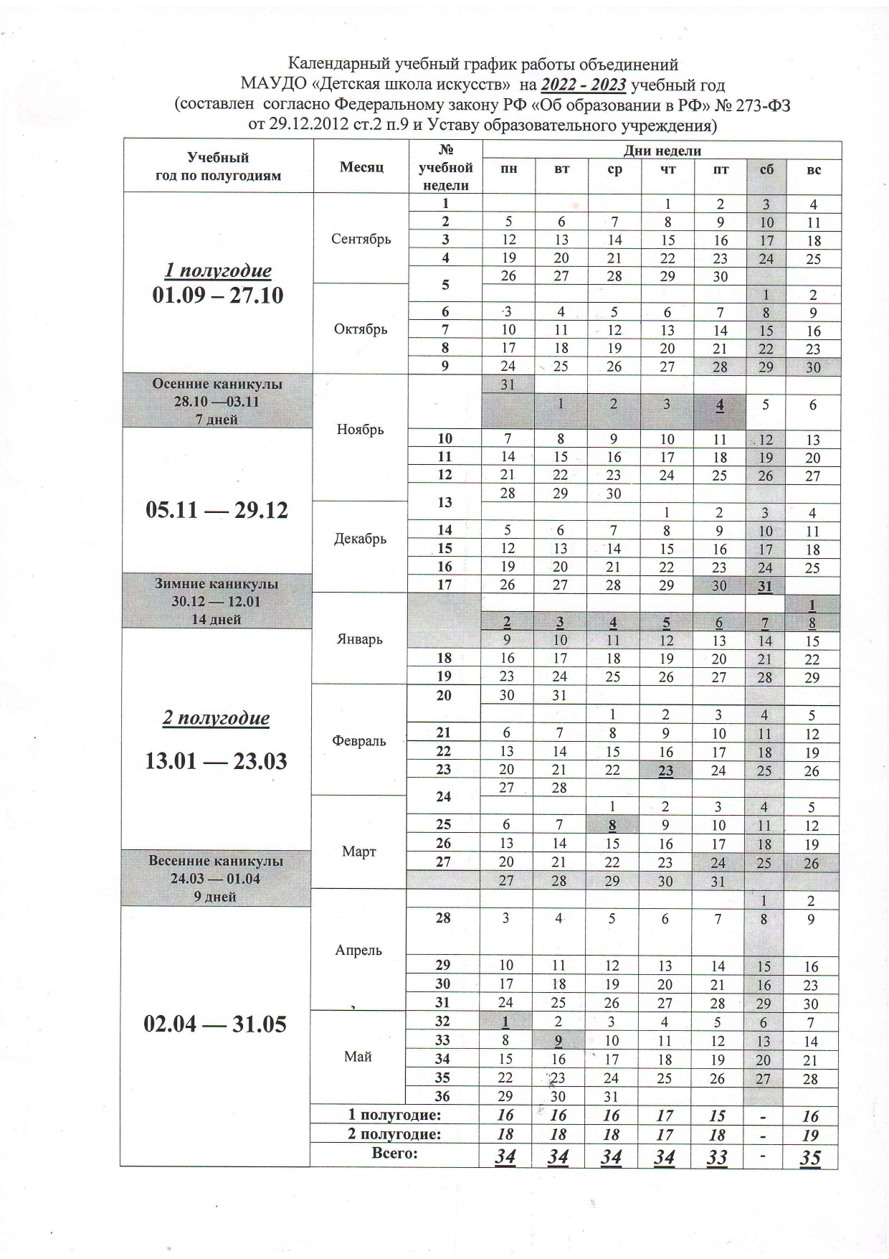

Учебно - тематический план
1 год обучения

№ учебного  занятия | № темы | Название темы | Количество часов |  |  | Форма контроля
 |  |  | теория | практика | всего
1 | 1 | Введение в предмет | 1 | - | 1 | наблюдение
2-17 | 2 | Что умеет карандаш? | 2 | 14 | 16 | устный опрос  наблюдение
18-29 | 3 | Мир волшебных красок | 1 | 11 | 12 | устный опрос  мини-выставки  самоанализ  наблюдение
30-36 | 4 | Пластилиновая сказка | 1 | 6 | 7 | устный опрос  мини-выставки  анализ  наблюдение  выставка
Всего |  |  | 5 | 31 | 36

Содержание учебно-тематического плана

- Введение в предмет (занятие № 1)
Т. Изобразительные материалы. Техника безопасности.
П. Игра «Краски, кисти, карандаши».

- Что умеет карандаш? (занятия №№ 2-17)
Т. Виды линий: прямая, замкнутая, ломаная, волнистая. Правила двойного (зеркального) рисования.
П. Штриховка фигур трафаретами «Сад и огород»: от центра, к центру.
Игра - угадайка: комбинации геометрических фигур (дом с солнцем, пейзаж с горой и солнцем, фигуры человека – рыбы, мороженное и т.д.)
Придумывание и зарисовки своих загадок.
Город геометрических фигур: лес (деревья, грибы, солнце, туча, дождь, цветы, трава, птицы).
Двойное (зеркальное) рисование в воздухе и на бумаге: левой и правой руками одновременно, один предмет, по образцу и по инструкции.
Презентация «Путешествие по сказкам» (№1, №2).
Сказка «Колобок» (текст + иллюстрации): наброски колобка, зайца, волка, медведя, лисы,; инсценировка. Выставка «Персонажи сказки». Рассказ сказки от имени своего персонажа.

- Мир волшебных красок (занятия №№ 18-29)
Т. Основные и дополнительные цвета. Беседа «Разноцветный мир»
Техника рисования восковыми мелками. Презентация «Основные и дополнительные цвета».
П. Рисование образцов. Восковые мелки: декоративное рисование «Веселые матрешки», пейзажные зарисовки (природные явления, растения, осадки, горы, реки).
Рисование акварелью: сказочные персонажи, предлагаемые сюжеты

- Пластилиновая сказка (занятия №№ 30-36)
Т. Приемы лепки предметов по представлению: посуда, игрушки.
П. Лепка животных (рыбы, птицы + стихи про животных) и предметов живой и неживой природы (по желанию).
Выставка работ для родителей. Презентация «Этот красочный прекрасный мир!»

По окончании первого года обучения обучающиеся должны
знать:
- | правила поведения на учебном занятии, в школе;
- | основные и дополнительные цвета;
- | правила смешения цветов;
- | разные виды линий;
- | правила изображения предметов живой природы;
- | приемы лепки заданных предметов живой и неживой природы;
- | принципы двойного рисования одного предмета;

уметь:
- | работать в течение всего учебного занятия;
- | использовать художественные материалы: карандаш, краски, мелки, пластилин;
- | выполнять задания по инструкции и по схеме: штриховка, наброски, зарисовки, лепка;
- | выполнять элементарные декоративные композиции восковыми мелками;
- | рисовать один предмет двумя руками;
- | составлять небольшой, логически обоснованный рассказ по своей работе.

Учебно - тематический план
2 год обучения

№  учебного  занятия | №  темы | Название темы | Количество часов |  |  | Форма контроля
 |  |  | теория | практика | всего
1 | 1 | Введение в предмет | 1 | - | 1 | устный опрос
2-14 | 2 | Красота вокруг нас | 3 | 10 | 13 | устный опрос  наблюдение  практическое задание  творческое задание  самостоятельная работа  фронтальный опрос
15-25 | 3 | Удивительное рядом | 3 | 8 | 11 | практическое задание наблюдение  устный опрос
26-36 | 4 | Пластилиновый зоопарк | 3 | 8 | 11 | анализ  фронтальный опрос  самостоятельная работа  практическое задание  наблюдение  устный опрос
Всего |  |  | 10 | 26 | 36

Содержание учебно-тематического плана
- Введение в предмет (занятие № 1)
Т. Мини-беседа «Что мы знаем?».
Техника безопасности.
П. Игра на коммуникативные способности.

- Красота вокруг нас (занятия №№ 2-14)
Т. История изобразительного искусства. Материалы и принадлежности для рисования.
Выразительные возможности композиции. Жанры живописи: натюрморт, пейзаж, портрет. Особенности изображения пейзажа. Беседа по цветовой гамме. Беседа по сказке (по выбору педагога).
П. Цветовое решение (теплые цвета). Компановка на бумаге. Композиция натюрморта, выбор цветовой гаммы. Композиции: «Осенние цветы в вазе», «Фрукты и овощи», «Цветочные фантазии». Понятия «перспектива, линия, горизонт». Пейзажные зарисовки. Карандашные наброски: «Портрет моего друга».
Сюжетное рисование по сказке (по выбору педагога).
Акцент: навыки композиционного решения
словарный запас
эмоциональное самовыражение

- Удивительное рядом (занятия №№ 15-25)
Т. Особенности составления простого и сложного узоров, декоративных узоров из бумаги. Приемы вырезания, обрывания бумаги, наклеивания изображений.
Техника «оригами». Правила двойного (зеркального) рисования. Беседа по сказке (по выбору педагога).
П. Растительный узор. Вырезание, обрывание бумаги, наклеивание изображений Композиции по сказкам (по выбору педагога), предметы из бумаги, сложенной вдвое и гармошкой, оригами, простые и сложные узоры. Техника «оригами»: птицы, животные. Складывание бумаги по сказке. Инсценирование сказки.
Двойное рисование двумя руками в воздухе и на бумаге: один предмет, зеркальные рисунки (сад, огород, лес).
Акцент: простое и сложное конструирование
вербальный интеллект
образное мышление

- Пластилиновый зоопарк (занятия №№ 26-36)
Т. Приемы лепки, соотнесение форм и пропорций, способы создания изображений на предметах живой и неживой природы.
П. Способы создания изображений предметов живой и неживой природы. Лепка животных (бабочка, слоник, обезьянка и т.д. + стихи про животных) и предметов живой и неживой природы (по желанию). Приемы пластилинографии: деревья, цветы.
Выставка и анализ работ. Игра – путешествие «Пластилиновый зоопарк»
Акцент: активизация межполушарных связей (аудиальный, вербальный, кинестетический каналы восприятия)
мелкая моторика руки.

По окончании второго года обучения обучающиеся должны
знать:
- | понятия «натюрморт», «пейзаж», «портрет», «сюжетная композиция», «оригами»;
- | простейшие правила смешения красок для получения оттенков;
- | приемы работы с бумагой: декоративные узоры, оригами, объемные предметы;
- | соотнесение форм и пропорций в лепке;
- | понятие «зеркальное рисование»;

уметь:
- | выполнять несложные композиции живой и неживой природы;
- | правильно определять и изображать форму предметов, их пропорции, цвет, объем;
- | работать по схеме, по инструкции, по представлению;
- | использовать знания работы с художественными материалами в создании индивидуальных и групповых работ (карандаши, краски, пластилин, бумага, мелки);
- | выполнять сюжетные композиции в зеркальном рисовании;
- | давать характеристику своим работам.

Учебно - тематический план
3 год обучения

№  учебного  занятия | №  темы | Название темы | Количество часов |  |  | Форма контроля
 |  |  | теория | практика | всего
1 | 1. | Введение в предмет | 1 | - | 1 | наблюдение
2-10 | 2. | Символика цвета | 1 | 8 | 9 | анализ,  самостоятельная работа  самоанализ  устный опрос  творческое задание  творческое задание
11-18 | 3. | Зазеркалье | 1 | 7 | 8 | устный опрос  анализ  наблюдение  мини-выставка
19-27 | 4. | Сказки о волшебстве | 1 | 8 | 9 | устный опрос  мини-выставки  творческое задание
28-36 | 5. | Живая природа в литературных произведениях | 2 | 7 | 9 | устный опрос  мини-выставка  анализ выставка
Всего |  |  | 6 | 30 | 36

Содержание учебно-тематического плана
- Введение в предмет (занятие № 1).
Т. Игры на внимание, воображение.
Техника безопасности.

- Символика цвета (занятия №№ 2-10)
Т. Беседа «Цвет в нашей жизни». Сочетание цвета, ощущений, чувств.
Беседа о радуге и цветной жизни.
П. Анализ цветовой гаммы сказки К. Чуковского «Краденое солнце», создание своего варианта теплой, холодной, громкой, тихой, легкой, тяжелой и т.д. картины по заданному сюжету сказки.
Семицветие в природе: изображение леса, города, школы, сказки К. Чуковского «Телефон».
Сочинение загадок – рисунков, цветных сказок: зеленая, синяя, красная, желтая.
(смешанная техника исполнения: акварель, гуашь, восковые мелки, карандаш)
Акцент: творческое воображение
креативность
вариативность техник исполнения

- Зазеркалье (занятия №№ 11-18)
Т. Беседа «Как мы рисуем?» (чем - на чем): карандаш, краски, мел – песок, бумага, ткань, асфальт и т.д.
Особенности работы с симметричными рисунками и скороговорками по схеме и образцу: карандаши, одновременность, фонематический слух, дикция, внимание, аккуратность.
П. Симметричное рисование + скороговорки. Техника безопасности.
Акцент: работа по схеме и образцу координация движений
межполушарные связи произвольность внимания

- Сказки о волшебстве (занятия №№ 19-27)
Т. Беседа «Сказки о волшебстве и волшебниках».
П. Обсуждение отрывков из сказок Ш. Перро «Кот в сапогах», «Золушка» и С. Маршака «12 месяцев». Работа по воображению и по инструкции: замок людоеда, фея, золушка, карета, лесные полянки в разные времена года, бал во дворце и т.д. (смешанная техника исполнения).
Акцент: самостоятельность мышления
словарный запас
навыки изображения пейзажа, строений, людей, отдельных предметов

- Живая природа в литературных произведениях (занятия №№ 28-36)
Т. Работы художников Е. Чарушина, В.Ватагина, И.Васнецова и произведения В. Бианки.
Технические приемы и особенности изображения животных и птиц: статика, движение. Понятия «пропорция, поворот, ракурс, светотень».
П. Поэтапное рисование (лепка, аппликация) птиц, насекомых, животных.
Техника безопасности. Выставка работ для родителей.
Акцент: синтез полученных знаний
работа по схеме и инструкции

По окончании третьего года обучения обучающиеся должны
знать:
- | начальные сведения о средствах эмоционального воздействия рисунка: оттенки цвета, контраст цвета и тени, колорит, композиция и т.д.;
- | деление цветового круга на группы теплых и холодных цветов;
- | правила использования смешанных техник;
- | особенности симметричного рисования;
- | технические приемы изображения животного мира: статика, движение, ракурс, светотень;

уметь:
- | анализировать цветовую гамму в репродукциях художников – анималистов и в своих работах;
- | передавать эмоции через цвет;
- | самостоятельно сочетать различные техники при выполнении задания;
- | выполнять симметричные рисунки по образцу;
- | создавать сказочные образы и предметы по воображению;
- | придумать рассказ по своей работе, используя характеристики персонажей и особенности их изображения.

Календарно - тематическое планирование
первый год обучения
№  п/п  учебного занятия | Дата | Тема | Содержание занятий | Форма контроля
1 |  | Введение в предмет  т. №1 - 1 час | 1. Изобразительные материалы. Техника безопасности.  2. Игра «Краски, кисти, карандаши». | наблюдение
2 |  | Что умеет карандаш?  т.№2 – 16 часов | 1. Виды линий: прямая, ломаная.  2. Игра - угадайка: комбинации геометрических фигур | устный опрос
3 |  |  | 1.Виды линий: замкнутая, волнистая.  2.Город геометрических фигур: лес (деревья, грибы, солнце) | устный опрос
4 |  |  | 1.Город геометрических фигур: лес (туча, дождь)  2. Штриховка фигур трафаретами «Сад и огород»: от центра | наблюдение
5 |  |  | 1.Город геометрических фигур: лес (трава, цветы).  2. Штриховка фигур трафаретами «Сад и огород»: к центру. | наблюдение
6 |  |  | 1. Игра - угадайка: комбинации геометрических фигур  2. Придумывание и зарисовки своих загадок. | устный опрос
7 |  |  | 1. Правила двойного (зеркального) рисования.  2. Двойное рисование в воздухе одного предмета по образцу | наблюдение
8 |  |  | Двойное рисование на бумаге одного предмета по образцу | наблюдение
9 |  |  | Двойное рисование на бумаге одного предмета по образцу | устный опрос
10 |  |  | 1. Игра - угадайка: комбинации геометрических фигур.  2. Двойное рисование в воздухе одного предмета по инструкции. | наблюдение
11 |  |  | Двойное рисование на бумаге одного предмета по инструкции. | наблюдение
12 |  |  | Двойное рисование на бумаге одного предмета по инструкции | устный опрос
13 |  |  | 1. Презентация №1 «Путешествие по сказкам».  2. Сказка «Колобок» (текст + иллюстрации)  3. Наброски колобка, зайца | наблюдение
14 |  |  | 1. Двойное рисование геометрических фигур  2. Наброски волка | устный опрос  наблюдение
15 |  | контрольное занятие | 1.Виды линий  2. Двойное рисование в воздухе по инструкции  3. Наброски медведя | устный опрос
16 |  |  | 1. Выставка «Персонажи сказки»  2. Рассказ сказки от имени своего персонажа | устный опрос
17 |  |  | Инсценировка сказки «Колобок»  Презентация №2 «Путешествие по сказкам» | устный опрос
18 |  | Мир волшебных красок  т.№3 – 12 часов | 1.Основные и дополнительные цвета.  2.Беседа «Разноцветный мир» | -
19 |  |  | 1.Техника рисования восковыми мелками + презентация  2. Рисование образцов | наблюдение
20 |  |  | Восковые мелки: декоративное рисование «Веселые матрешки» | устный опрос
21 |  |  | Восковые мелки: декоративное рисование «Веселые матрешки» | самоанализ  мини- выставка
22 |  |  | Восковые мелки: пейзажные зарисовки (природные явления) | наблюдение
23 |  |  | Восковые мелки: пейзажные зарисовки (растения) | наблюдение
24 |  |  | Восковые мелки: пейзажные зарисовки (осадки) | наблюдение
25 |  |  | Восковые мелки: пейзажные зарисовки (горы, реки) | устный опрос
26 |  |  | Рисование акварелью: сказочные персонажи | наблюдение
27 |  |  | Рисование акварелью: сказочные персонажи | наблюдение
28 |  |  | Рисование акварелью: предлагаемые сюжеты. | устный опрос
29 |  |  | Рисование акварелью: сказочные персонажи и предлагаемые сюжеты | мини-выставки  самоанализ
30 |  | Пластилиновая сказка  т. №4 – 7 часов | Приемы лепки предметов по представлению: посуда | устный опрос  наблюдение
31 |  |  | Приемы лепки предметов по представлению: игрушки. | наблюдение
32 |  |  | Лепка животных (птицы + стихи про животных) | анализ
33 |  | контрольное занятие | 1. Лепка животных: рыбы, птицы  2. Лепка предметов неживой природы.  3. Мини-выставка | устный опрос
34 |  |  | Лепка предметов живой природы | наблюдение
35 |  |  | Лепка животных и предметов (по желанию).  Выставка работ для родителей. | анализ  выставка
36 |  |  | 1. Стихи про животных и о природе.  2. Презентация «Этот красочный прекрасный мир!» | -

Календарно - тематическое планирование
второй год обучения
№  п/п  учебного занятия | Дата | Тема | Содержание занятий | Форма контроля
1 |  | Введение в предмет  т. №1 - 1 час | Мини-беседа «Что мы знаем?».  Техника безопасности.  Игра на коммуникативные способности. | устный опрос
2 |  | Красота вокруг нас  т.№ 2 – 13 часов | 1.История изобразительного искусства.  2.Материалы и принадлежности для рисования. | устный опрос
3 |  |  | 1. Беседа по цветовой гамме.  2. Цветовое решение (теплые цвета) | устный опрос
4 |  |  | 1.Выразительные возможности композиции.  2. Компановка на бумаге. | наблюдение
5 |  |  | 1. Жанр живописи: натюрморт.  2. Композиция «Осенние цветы в вазе». | практическое задание
6 |  |  | 1.Жанры живописи: натюрморт,  2. Композиция «Фрукты и овощи» | практическое задание
7 |  |  | 1. Жанры живописи: пейзаж.  2. Понятия «перспектива, линия, горизонт» | фронтальный опрос
8 |  |  | 1. Жанры живописи: пейзаж.  2. Пейзажные зарисовки | практическое задание
9 |  |  | 1.Жанры живописи: портрет.  2. Карандашные наброски. | практическое задание
10 |  |  | 1. Жанры живописи: портрет  2. «Портрет моего друга» | самостоятельная работа
11 |  |  | 1.Выбор цветовой гаммы.  2.Композиция «Цветочные фантазии». | творческое задание
12 |  |  | 1.Беседа по сказке (по выбору педагога)  2.Сюжетное рисование по сказке | практическое задание
13 |  |  | Сюжетное рисование по сказке | творческое задание
14 |  | контрольное занятие | Сюжетное рисование по сказке | устный опрос
15 |  | Удивительное рядом  т.№ 3 – 11 часов | 1. Особенности составления простого и сложного узоров.  2. Растительный узор. | устный опрос
16 |  |  | 1. Декоративные узоры из бумаги. 2. Приемы вырезания | практическое задание
17 |  |  | 1.Обрывание бумаги, наклеивание изображений.  2.Предметы из бумаги, сложенной вдвое и гармошкой | практическое задание
18 |  |  | Техника «оригами»: птицы. | устный опрос
19 |  |  | Техника «оригами»: птицы. | наблюдение
20 |  |  | Техника «оригами»: животные. | устный опрос
21 |  |  | Техника «оригами»: животные. | наблюдение
22 |  |  | 1. Беседа по сказке (по выбору педагога).  2. Складывание бумаги по сказке. | практическое задание
23 |  |  | 1. Складывание бумаги по сказке.  2. Инсценирование сказки | творческое задание
24 |  |  | Двойное рисование двумя руками в воздухе: один предмет, зеркальные рисунки (сад, огород, лес) | устный опрос
25 |  |  | Двойное рисование двумя руками на бумаге: один предмет, зеркальные рисунки (сад, огород, лес). | практическое задание
26 |  | Пластилиновый зоопарк  т.№ 4 – 11 часов | Приемы лепки, соотнесение форм и пропорций. | фронтальный опрос
27 |  |  | Способы создания изображений предметов живой природы | устный опрос
28 |  |  | Способы создания изображений предметов неживой природы. | устный опрос
29 |  |  | Лепка предметов живой и неживой природы (по желанию). | самостоятельная работа
30 |  |  | 1. Лепка животных: бабочка  2. Стихи про бабочку. | практическое задание
31 |  |  | 1. Лепка животных: слоник  2. Стихи про слоника. | практическое задание
32 |  |  | 1.Лепка животных: обезьянка  2. Стихи про обезьянку | самостоятельная работа
33 |  |  | 1. Приемы пластилинографии  2. Лепка: деревья | практическое задание
34 |  | контрольное занятие | 1. Приемы пластилинографии  2. Лепка: цветы | устный опрос
35 |  |  | Выставка и анализ работ | анализ
36 |  |  | Игра – путешествие «Пластилиновый зоопарк» | наблюдение

Календарно - тематическое планирование
третий год обучения

№  п/п  учебного занятия | Дата | Тема | Содержание занятий | Форма контроля
1 |  | Введение в предмет  т. №1 - 1 час | Игры на внимание, воображение.  Техника безопасности | наблюдение
2 |  | Символика цвета  Тема № 2 – 9 часов | Беседа «Цвет в нашей жизни». Сочетание цвета, ощущений, чувств | устный опрос
3 |  |  | Беседа о радуге и цветной жизни. | устный опрос
4 |  |  | Анализ цветовой гаммы сказки К. Чуковского «Краденое солнце» | анализ
5 |  |  | Создание своего варианта теплой, холодной, громкой картины по заданному сюжету сказки. | творческое задание
6 |  |  | Создание своего варианта тихой, легкой, тяжелой картины по заданному сюжету сказки. | творческое задание
7 |  |  | Семицветие в природе: изображение леса, города, школы | устный опрос
8 |  |  | Семицветие в природе: изображение сказки К. Чуковского «Телефон». | устный опрос
9 |  |  | Семицветие в природе: изображение сказки К. Чуковского «Телефон». | самостоятельная работа, самоанализ  устный опрос
10 |  |  | Сочинение загадок – рисунков, цветных сказок: зеленая, синяя, красная, желтая. | творческое задание
11 |  | Зазеркалье  Тема № 3 - 8 часов | Беседа «Как мы рисуем?» (чем? на чем?): карандаш, краски – песок, бумага и т.д. | устный опрос
12 |  |  | Особенности работы с симметричными рисунками и скороговорками по схеме и образцу: фонематический слух | анализ
13 |  |  | Особенности работы с симметричными рисунками и скороговорками по схеме и образцу: карандаши, одновременность | анализ
14 |  | контрольное занятие | Особенности работы с симметричными рисунками и скороговорками по схеме и образцу: дикция, внимание | мини-выставка
15 |  |  | Особенности работы с симметричными рисунками и скороговорками по схеме и образцу: карандаши, аккуратность. | анализ
16 |  |  | Симметричное рисование + скороговорки. | наблюдение
17 |  |  | Симметричное рисование + скороговорки. | наблюдение
18 |  |  | Симметричное рисование + скороговорки. | наблюдение
19 |  | Сказки о волшебстве  Тема № 4 – 9 часов | Беседа «Сказки о волшебстве и волшебниках». | устный опрос
20 |  |  | Обсуждение отрывков из сказки Ш. Перро «Кот в сапогах».  Работа по инструкции: замок людоеда | устный опрос
21 |  |  | Обсуждение отрывков из сказок Ш. Перро «Кот в сапогах».  Работа по инструкции: замок людоеда, | устный опрос
22 |  |  | Обсуждение отрывков из сказки Ш. Перро «Золушка».  Работа по инструкции: фея, Золушка. | устный опрос
23 |  |  | Обсуждение отрывков из сказки Ш. Перро «Золушка»  Работа по инструкции: карета. | устный опрос
24 |  |  | Обсуждение отрывков из сказок Ш. Перро «Золушка»  Работа по инструкции: бал во дворце | мини-выставки
25 |  |  | Обсуждение отрывков из сказок С. Маршака «12 месяцев».  Работа по воображению: лесные полянки в разные времена года | творческое задание
26 |  |  | Обсуждение отрывков из сказок С. Маршака «12 месяцев».  Работа по воображению: лесные полянки в разные времена года | творческое задание
27 |  |  | Работа по воображению: сказка о волшебстве | мини-выставки
28 |  | Живая природа в литературных произведениях  Тема № 5 | Работы художников Е. Чарушина, В.Ватагина | устный опрос
29 |  |  | Работы художника И.Васнецова и произведения В. Бианки. | устный опрос
30 |  |  | Понятия «пропорция, поворот, ракурс, светотень». | устный опрос
31 |  |  | Технические приемы и особенности изображения животных и птиц: статика, движение. | анализ
32 |  |  | Поэтапное рисование птиц | анализ
33 |  |  | Поэтапное рисование насекомых. | анализ
34 |  | контрольное занятие | Поэтапное рисование животных. | мини-выставка
35 |  |  | Поэтапное лепка и аппликация птиц, насекомых, животных (по выбору) | выставка
36 |  |  | Поэтапное лепка и аппликация птиц, насекомых, животных (по выбору) | выставка

